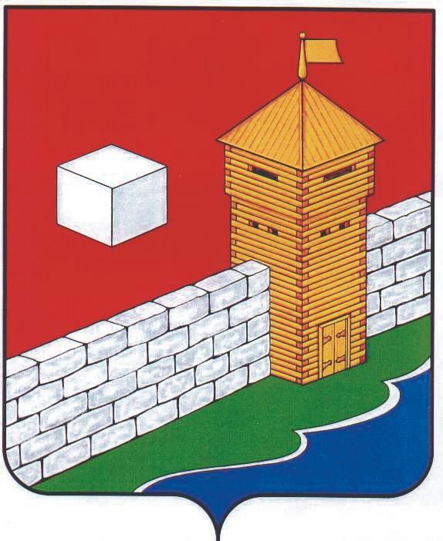
УПФР в Еткульском районе
Челябинской области
2-12-42, www.admetkul.ru

В Еткульском районе Челябинской области проживает 456 80-летних пенсионеров

В Еткульском районе Челябинской области проживает 456 80-летних пенсионеров. ОПФР по Челябинской области напоминает, что при достижении пенсионером 80 лет фиксированная выплата к страховой пенсии выплачивается в двойном размере.
С 1 февраля 2017 года фиксированная выплата для неработающих пенсионеров моложе 80 лет (не имеющих 1 группы инвалидности) составляет 4805,11 рублей. Для пенсионеров, достигших возраста 80 лет - 9610,22 рублей.
Перерасчет производится по достижении 80 лет автоматически без подачи письменного заявления. Обращаем внимание, что право на увеличение пенсии после 80 лет имеют только те, кто получает страховую пенсию.

Пресс-служба ОПФР по Челябинской области

